Unidad 3. Aleaciones y materiales no férricos. Ciclo de utilización

# Para pensar antes de empezar

**1> ¿Conoces las ventajas que presenta la utilización de materiales no férricos frente a los aceros y fundiciones? Analízalas desde el punto de vista de sus propiedades mecánicas, físico-químicas, de su conformación, etc.**

Dentro del grupo de materiales no férricos, inicialmente los podemos clasificarlos en aquellos de carácter metálico y no metálico. Dentro de los primeros nos encontramos todas las aleaciones ligeras que se emplean hoy en día; de los segundos, los más utilizados son las cerámicas y los plásticos. Aunque en la actualidad se utilizan los “composites” que son mezclas de dos o más materiales.

La propiedad más influyente probablemente sea es la densidad: aligerar automóviles, aviones, etc., es un reto permanente de la tecnología actual. La resistencia a la corrosión, y la conductividad eléctrica y térmica son otras propiedades a tener en cuenta, y que son mejoradas por los materiales no férricos.

Para elegir un material adecuado, hemos de tener en cuenta la utilidad final de la máquina o útil que queremos construir o fabricar. Sirvan como ejemplos extremos las tuberías de conducción de agua en la construcción de viviendas. Eran de Pb desde época romana, pero en la actualidad son mayoritariamente de PVC, por ligereza, coste, facilidad de manejo, resistencia a ataques químicos, etc. Pueden compararse utilizaciones antiguas y actuales de materiales para un mismo fin o construcción de una máquina: ello ayudará a comprender el porqué de la sustitución de unos materiales por otros.

**2> En la industria aeronáutica se ha de cumplir una máxima preferente: emplear materiales que cumplan de forma simultánea una alta prestación mecánica y bajo peso. Analiza en grupo esta máxima.**

En el [sector aeronáutico](http://www.aimplas.es/blog/sector/aeronautica) los criterios impuestos de prestaciones para los materiales empleados son  mucho mayores que en otras áreas. Son aspectos clave el bajo peso, la alta resistencia mecánica, alta rigidez y buena resistencia a la fatiga. Los **composites** se utilizaron por primera vez en cantidades significativas en aviación militar. Las primeras aplicaciones fueron en radomos, y luego en estructuras secundarias y componentes internos. Sin embargo, el módulo de flexión de la fibra de vidrio es bajo en comparación con el de los metales,  por lo que no fue hasta la introducción de los refuerzos de fibra de carbono que se desarrollaron estructuras primarias de materiales compuestos. Hoy en día, los materiales compuestos son ampliamente utilizados, y esto ha sido el resultado de una sustitución gradual y directa de los componentes metálicos, seguido y apoyado por el desarrollo de diseños integrales con materiales compuestos a medida que la confianza en estos ha ido aumentando.

Con un empleo ya de más del 50 % del peso total de la aeronave, la demanda de aviones más ligeros y energéticamente más eficientes asegura que existen grandes oportunidades en la industria aeroespacial para los fabricantes de piezas de material compuesto durante los próximos diez años. El uso de materiales compuestos en la industria aeroespacial está todavía en plena curva de aprendizaje, y se tendrán que hacer mejoras inminentes en los procesos de producción en particular para que el mercado pueda alcanzar su máximo potencial. La consultora Visiongain estima que el valor del mercado mundial de materiales compuestos para el sector aeroespacial alcanzó los 9.6 mil millones de dólares en 2013. Aunque el uso de composites varía entre los diferentes tipos de aviones, la tendencia en el futuro es un mayor uso de composites en todas las aeronaves.

**3> ¿De qué manera se puede determinar si un residuo es peligroso o no peligroso?**

Inicialmente habría que analizar físico-químicamente el residuo, y una vez caracterizada su composición, deberá consultarse la [**Lista de los CÓDIGOS LER**](http://www.carm.es/web/pagina?IDCONTENIDO=4762&IDTIPO=100&RASTRO=c1175$m1463) (Lista Europea de Residuos), publicado y válido para todo el Estado Español mediante **Orden 304/2002**(B.O.E. nº 43, 19/02/02)*.*

# Actividades

**1> Una molécula de celulosa tiene una masa molecular media de 900 000 u. ¿Cuántas unidades de glucosa poseen, de media, las cadenas de esta celulosa? Glucosa: C6H12O6. PM: C = 12, H = 1, O = 16.**

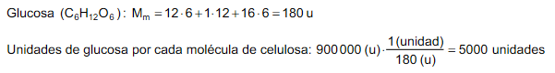

**2> Los polímeros derivados de compuestos halogenados, como el PVC o el teflón, son difícilmente biodegradables y con su incineración se desprenden, además de CO2 y dioxinas, haluros de hidrógeno y compuestos halogenados.**

***a)* ¿Qué efectos contaminantes producen estos grupos de compuestos al ser liberados a la atmósfera?**

Los haluros de hidrógeno (HX) son causantes de la lluvia ácida, al entrar en contacto con el agua de lluvia en la atmósfera y transformarse en ácidos. Los compuestos halogenados, como los CFC son los causantes, entre otros, de la destrucción de la capa de ozono.

***b)* ¿Qué alternativas ecológicas existen?**

Se pueden utilizar otros polímeros, como el almidón, con el que se fabrican, por ejemplo, bolsas ecológicas, degradables por compostaje. Su residuo es glucosa.

**3> El césped artificial de un campo de fútbol se ha fabricado 100 % con fibras de polipropileno. Calcula la composición centesimal del césped. Propileno: CH3 – CH = CH2.**

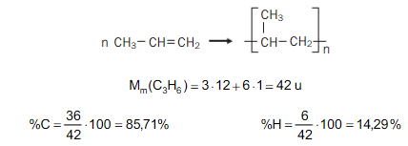

**4> Busca información en la red sobre nuevos materiales que van siendo desarrollados en la actualidad. Investiga sobre su constitución, propiedades y aplicaciones. Elige de entre los siguientes:**

**• Coltán.**

**• Materiales inteligentes, como los recubrimientos termocrómicos.**

**• Materiales con memoria de forma (tanto metálicos como plásticos).**

**• Fibra óptica (como vidrio dopado).**

**Coltán:**

El interior de un smartphone de última generación puede llegar a esconder un secreto desagradable como la explotación ilegal de recursos naturales, la esclavitud o incluso la mano de obra infantil. Así lo sostienen diversas organizaciones no gubernamentales que ponen el foco sobre minerales como el estaño, el cobalto o el coltán que se han convertido en materiales muy preciados por su utilidad en el ámbito de la electrónica.

¿Para qué se utiliza el coltán en los teléfonos móviles? El coltán es un mineral metálico relativamente escaso en la naturaleza que se compone esencialmente de colombita y tantalita, dos minerales que se utilizan en la fabricación de componentes para dispositivos electrónicos por sus cualidades. Especialmente atractiva resulta la tantalita, de la que se extrae el tantalio, un metal refractario que resiste muy bien la corrosión siendo muy maleable e inerte prácticamente a todos los compuestos orgánicos e inorgánicos.

En el segmento de los teléfonos móviles la mayoría de las compañías apuesta también por sustituir el coltán siempre que sea posible. Todavía es pronto, pero algunos apuntan a que se podrían crear condensadores a partir del grafeno que acaben eliminando la dependencia del tántalo, aunque hoy por hoy su aplicación es demasiado costosa en el ámbito comercial.

Otra fórmula para minimizar la posibilidad de que sigan en pie las explotaciones ilegales de coltán donde las milicias campan a sus anchas y sigue habiendo mano de obra infantil pasa por el reciclaje de móviles, *tablets* y todo tipo de dispositivos electrónicos. Y por supuesto, la concienciación de la sociedad para exigir a las empresas que trabajen con minerales libres de zona de conflicto, lo que seguramente obligue a algunos a renunciar al ultra *low cost*.

**Materiales inteligentes:**

Un material inteligente es aquel que posee una o más propiedades que pueden ser modificadas significativamente de manera controlada por un estímulo externo (tales como tensión mecánica, temperatura, humedad, pH o campos eléctricos o magnéticos) de manera reversible.

Los materiales inteligentes son materiales nuevos clasificados por su capacidad de responder ante estímulos externos. Son materiales que pueden ser diseñados para actuar con cierto efecto conocido pero de forma controlada. Algunos de los aspectos que hacen a un material inteligente son:

* Compatibilidad con el medio ambiente
* Generan bajo consumo de energía
* Mejoran la calidad
* Prolongan la vida útil del producto

Ejemplos:

* [Metales](http://es.wikipedia.org/wiki/Metales) [piezoeléctricos](http://es.wikipedia.org/wiki/Piezoelectricidad): Cambian su forma o se deforman ante un [impulso eléctrico](http://es.wikipedia.org/wiki/Impulso_el%C3%A9ctrico), ante la [presión](http://es.wikipedia.org/wiki/Presi%C3%B3n) de deformación, producen un impulso eléctrico.
* Polímeros piezoeléctricos: Cambian su forma o se deforman ante un impulso eléctrico, ante la presión de deformación, producen un impulso eléctrico.
* [Metales con efecto de memoria](http://es.wikipedia.org/wiki/Efecto_t%C3%A9rmico_de_memoria_(metales)): Tienen la capacidad de cambiar su forma o deformarse de forma controlada al alcanzar cierta [temperatura](http://es.wikipedia.org/wiki/Temperatura).
* [Polímeros con efecto memoria](http://es.wikipedia.org/wiki/Efecto_t%C3%A9rmico_de_memoria_(pol%C3%ADmeros)): Tienen la capacidad de cambiar su forma o deformarse de forma controlada al alcanzar cierta temperatura.
* Materiales inteligentes (smart materials): En términos generales, un tipo de materiales, una nueva generación de materiales derivadas de la nanotecnología, cuyas propiedades pueden ser controladas y cambiadas a petición.

Es una de las principales líneas de investigación de la nanociencia con aplicaciones a muchas industrias (desde las textiles a la industria de la Defensa). Por ejemplo: fibras inteligentes para la ropa (Smart Fibres, Fabrics and Clothing). Sistemas inteligentes para diversas aplicaciones (Smart Systems: Microphones, Fish Farming)

Los materiales inteligentes tienen la capacidad de cambiar su color, forma, o propiedades electrónicas en respuesta a cambios o alteraciones del medio o pruebas (luz, sonido, temperatura, voltaje). Estos materiales podrían tener atributos muy potentes como la autoreparación.

**Materiales con memoria de forma:**

Existen aleaciones inteligentes de metales que tienen memoria y son capaces de "recordar la forma". A bajas temperaturas estas aleaciones son fácilmente maleables y pueden modificarse plásticamente de forma estable. Sin embargo, cuando son sometidas a temperaturas altas cambian su estructura atómica y consiguen recuperar la forma original.

Este tipo de aleaciones permiten obtener materiales cuyas propiedades se ajustan a múltiples contextos y que tienen aplicación en diversos ámbitos como el biomédico, el aeroespacial o en la construcción *hi-tech*. La más común es la aleación de níquel-titanio, llamada nitinol.

Recientemente el proyecto Instantshoe del Instituto de Biomecánica de Valencia ha investigado la aplicación del nitinol en un nuevo material plástico destinado a la industria del calzado.

De esta forma, un zapato construido con una capa de este material inteligente, puede ser modificado directamente en el punto venta con una máquina especial, para asumir y "recordar" la forma del pie del usuario, y adaptarse así a todas sus peculiaridades, incluyendo pequeñas y molestas patologías, y aportar un mayor confort al consumidor.

Y, si el cliente finalmente no lo compra, el producto puede recuperar su forma original y volver a entrar en el circuito de venta.

**Fibra óptica:**

El componente principal es SiO2 de elevada pureza, sin impurezas de Fe2+ o OH- para evitar atenuación de la luz y dopado de forma controlada con TiO2, GeO2, P2O5, B2O3 o F para obtener el índice de refracción deseado.

Módulo elástico: 75 GPa

Tenacidad a fractura (KIc): 0.79 MPa·m1/2

Módulo de fractura: 110 MPa

Como muchos materiales cerámicos cerámicos presenta "Fatiga estática o Fractura retardada" debido a la propagación de grietas.El término lleva a un error de concepto debido a que la expresión de fatiga se asocia a tensiones fluctuantes, posiblemente al fenómeno debido a la corrosión bajo tensión.

En la fibra óptica, el índice de refracción del núcleo  es más elevado que el de la cubierta.

Las tierras raras también conocidas como Lantánidos, se utilizan para el dopado del Si de la fibra óptica, son elementos del grupo IIIB, la característica principal de estos elementos es que ocupan el nivel subatómico 4f, estos iones están muy protegidos de la influencia de fuerzas externas en las capas 5s2 y 5p6, por lo que prácticamente el ion permanece invariable en todos sus compuestos.

Una de las características principales de algunas tierras raras es la fluorescencia o luminiscencia cuando son usados como activadores de redes cristalinas de los óxidos lantánidos, silicatos u óxidos de los metales de transición, por esta razón son usadas en fibras de sílice.

Existen varias aplicaciones para las fibras ópticas dopadas con tierras raras, como el uso del Erbio como amplificador, conocido más comúnmente como EDFA *(Erbium Doped Fiber Amplifier),* láseres de barrido de longitud de onda, láseres de fibra de resonancia y fuentes superluminiscentes en fibra.

**5> Cita posibles orígenes de residuos sólidos y su tratamiento más adecuado.**

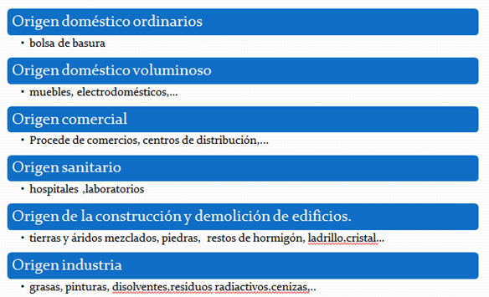

**6> ¿De qué están compuestos los RSU (residuos sólidos urbanos)? Investiga en tu pueblo o ciudad el porcentaje que representa cada uno de los componentes.**

Los residuos sólidos urbanos están compuestos de los siguientes materiales:

* Vidrio. Son los envases de cristal, frascos, botellas, etc.
* Papel y cartón. Periódicos, revistas, embalajes de cartón, envases de papel, cartón, etc.
* Restos orgánicos. Son los restos de comida, de jardinería, etc. En peso son la fracción mayoritaria en el conjunto de los residuos urbanos.
* Plásticos. En forma de envases y elementos de otra naturaleza.
* Textiles. Ropas y vestidos y elementos decorativos del hogar.
* Metales. Son latas, restos de herramientas, utensilios de cocina, mobiliario etc.
* Madera. En forma de muebles mayoritariamente.
* Escombros. Procedentes de pequeñas obras o reparaciones domésticas.

Se observan variaciones en las proporciones entre los distintos materiales según el nivel de industrialización y desarrollo. Para nuestro país podemos consultar el siguiente gráfico.

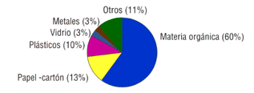

A todo esto hay que añadir la fracción de residuos producidos en los domicilios, pero que por su toxicidad tienen la consideración de residuos peligrosos y que se tratan aparte :

* Aceites minerales. Procedentes de los vehículos ciudadanos.
* Baterías de vehículos.
* Residuos de material electrónico. Teléfonos móviles, ordenadores, etc.
* Electrodomésticos de línea blanca. Pueden contener CFC, perjudicial para la capa de ozono.
* Medicamentos.
* Pilas.
* Productos químicos en forma de barnices, colas, disolventes, ceras, etc.
* Termómetros.

Lámparas fluorescentes y bombillas de bajo consumo.

**7> Averigua el tipo de tratamiento que se utiliza para la gestión de los RSU en tu población.**

En la gran mayoría de los municipios en nuestro país, independientemente de su tamaño, existe la posibilidad de colaborar individualmente en minimizar la cantidad de RSU que producimos, ya que están a nuestra disposición contenedores para reciclar vidrio, envases y papel.

Esta recogida selectiva permite reutilizar el vidrio, papel y envases, ya sean de metal o plástico. ¿Qué hacemos con la materia orgánica y RSU que no se seleccionan en origen? Se depositan en un vertedero controlado. En grandes ciudades existen plantas selectivas y de clasificación que separan los materiales reciclables; el resto se deposita en vertedero controlado.

**8> ¿Puedes tirar las pilas a la basura? ¿Por qué las pilas contaminan tanto? ¿Por qué es necesario reciclarlas?**

No se deben tirar en ningún caso, porque contienen metales pesados, es decir elementos químicos que, por su alto peso molecular, no se pueden destruir por procesos biodegradables en la naturaleza. Por lo tanto, si se vierten al medio natural, permanecen en él por tiempo indefinido y entran a formar parte de los ciclos alimentarios a través de los alimentos o del agua, con lo que son causantes de enfermedades muy peligrosas. Un caso muy conocido es el del mercurio, que se acumula en los peces y llega a los seres humanos, produciendo enfermedades mortales y malformaciones fetales.

**9> ¿Te atreves a realizar una auditoría medioambiental en tu instituto o colegio? Puedes recoger información de la cantidad de papel que se utiliza, el consumo de agua, el combustible de calefacción, etc. Puedes realizar el trabajo en grupo: el objetivo final, una vez analizado el problema, es proponer medidas correctoras para minimizar el impacto.**

El alumno puede consultar trabajos hechos por otros centros educativos, que le ayudarán a realizar su ecoauditoría. Puede centrarse en el consumo de papel y agua; inicialmente hay que cuantificar sus consumos iniciales y proponer actuaciones para disminuir dichos consumos. Por último, es necesario comprobar que las medidas aplicadas han tenido una repercusión positiva, y como consecuencia los consumos se han disminuido.

# AUTOEVALUACIÓN

**1. La resistencia mecánica específica es:**

***a)* La resistencia a la rotura dividida entre la masa.**

***b)* La fuerza aplicada partida por la densidad.**

***c)* La resistencia a la rotura dividida entre el volumen.**

***d)* La resistencia a la rotura dividida entre la densidad.**

Solución: d)

**2. Los bronces son aleaciones de:**

***a)* Cu-Zn.**

***b)* Cu-Sn.**

***c)* Cu-Ag.**

***d)* Sn-Ag.**

Solución: b)

**3. El Al y sus aleaciones se caracterizan por:**

***a)* Su baja densidad (2,7 g/cm3).**

***b)* Su baja maleabilidad.**

***c)* Su alta densidad, mayor de 7,5 g/cm3.**

***d)* Su elevada temperatura de fusión, por encima de 1 000 °C.**

Solución: a)

**4. El Ti y sus aleaciones se caracterizan por:**

***a)* Su baja resistencia a la corrosión.**

***b)* Su alto poder de reacción con otros materiales.**

***c)* Su extremada resistencia: son difíciles de forjar.**

***d)* Punto de fusión medio, alrededor de 1 000 °C.**

Solución: b)

**5. Los materiales cerámicos se caracterizan por:**

***a)* Alta conductividad térmica y eléctrica.**

***b)* Alta conductividad térmica y baja eléctrica.**

***c)* Baja conductividad térmica y eléctrica.**

***d)* Baja conductividad térmica y alta eléctrica.**

Solución: c)

**6. Las pequeñas grietas en los materiales cerámicos son:**

***a)* Poco importantes, pues tienen un elevado límite elástico.**

***b)* Muy importantes, pues se amplifica la tensión en el vértice de la grieta.**

***c)* No se tienen en cuenta, ya que el material es muy tenaz.**

***d)* No tienen influencia si se sellan con un adhesivo especial.**

Solución: b)

**7. Un polímero que se descompone por acción de calor y no puede ser reprocesado es:**

***a)* Un elastómero termoestable.**

***b)* Un termoplástico.**

***c)* Un termoestable.**

***d)* Un elastómero.**

Solución: c)

**8. La extrusión y el moldeo por soplado son técnicas de conformado de:**

***a)* Polímeros termoplásticos.**

***b)* Polímeros termoestables.**

***c)* Polímeros elastómeros.**

***d)* Polímeros termoplásticos como termoestables.**

Solución: a)

**9. Un material semiconductor es aquel que:**

***a)* Conduce muy mal la corriente eléctrica.**

***b)* Presenta una resistencia al paso de la corriente eléctrica que depende de la temperatura, de la intensidad de luz, etc.**

***c)* No oponen resistencia alguna al paso de la corriente eléctrica.**

***d)* Transforma la energía eléctrica en energía mecánica.**

Solución: b)

**10. ¿Qué abreviatura se utiliza para designar a los residuos sólidos urbanos?**

***a)* RTP.**

***b)* RSU.**

***c)* USR.**

***d)* RSO.**

Solución: b)

**11. La producción de metano es posible en el tratamiento de los residuos:**

***a)* De naturaleza inorgánica por fermentación anaeróbica.**

***b)* De materia orgánica por fermentación anaerobia.**

***c)* De todo tipo de plásticos al realizar una combustión incompleta.**

***d)* Sólidos cualesquiera, siempre que sea en un vertedero controlado.**

Solución: b)

**12. Un depósito de seguridad para el tratamiento de residuos tóxicos y peligrosos es:**

***a)* Un contenedor de acero revestido de plástico para que no se oxide.**

***b)* Un contenedor que debe ser de hormigón armado revestido de plomo.**

***c)* Cualquier edificación alejada convenientemente de zonas habitadas.**

***d)* Una instalación impermeabilizada y emplazada sobre terrenos geológicamente estables.**

Solución: d)

# Actividades finales

**1. Basándote en la Tabla 3.1, construye una nueva tabla con dos nuevas columnas. En una de ellas, divide la densidad de cada aleación entre la del hierro y, en la otra, divide cada resistencia específica entre la del hierro. ¿Qué has expresado en estas nuevas columnas?**

Podemos ayudarnos de una hoja electrónica:

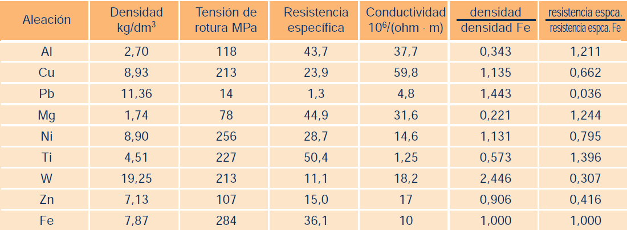

El primer cociente nos dice cuántas veces un material es más pesado que el Fe: cuando es >1, el material es mas pesado que el Fe, y si es < 1 es más ligero.

El segundo cociente nos informa de cuántas veces es más resistente una misma masa de material con referencia al acero: si es > 1 es más resistente, y si es < 1 es menos resistente. Por ejemplo, la misma masa de aleación de Al puede ser 1,2 veces más resistente que una aleación de Fe.

**2. Aplica los datos de la Tabla 3.1 y realiza el cociente entre la conductividad y la densidad. Compara los anteriores cocientes dividiendo entre el obtenido para el Cu.**

Podemos ayudarnos de una hoja electrónica:

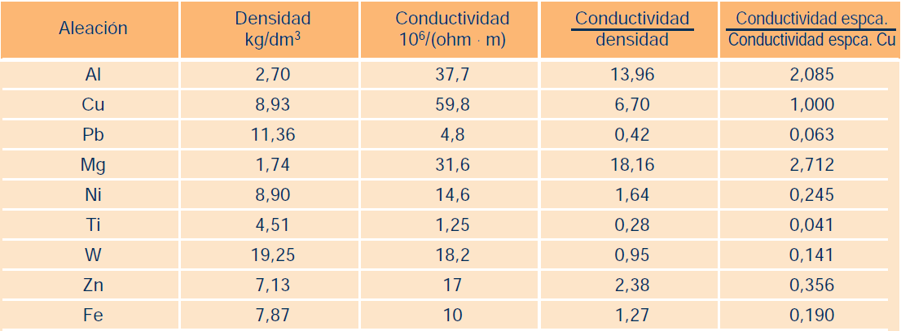

En el primer cociente se obtiene la conductividad específica; en el segundo vemos cuántas veces es más conductor que el cobre una misma masa de material. Así pues, dos conductores de la misma longitud y misma masa de aluminio y corre, el aluminio es dos veces más conductor (obsérvese que al ser igual la longitud, debe ser mayor la sección de aluminio para que la masa pueda ser la misma).

**3. A la vista de los resultados anteriores, sin tener en cuenta el precio (que además es más económico), comenta por qué elegirías una aleación de aluminio para realizar un tendido de cables de alta tensión.**

Con el mismo peso de instalación, podemos tener más sección de cable de aluminio; al ser menos denso que el cobre la misma masa tiene más volumen y como la longitud es la misma, la sección debe ser mayor. En concreto, con la misma masa de material, el aluminio puede conducir el doble de amperios. En el caso de que conduzcan los mismos amperios, la masa de la conducción de aluminio es la mitad.

**4. Considerando que una carrocería de automóvil de lujo realizada en acero puede tener una masa en torno a 1 200 kg, utilizando la Tabla 3.1 comenta el ahorro de masa al realizar la carrocería en aluminio. Manteniendo la potencia del motor, ¿en qué crees que se traducirá este ahorro de masa?**

La resistencia específica de una aleación de aluminio es de 43,7 y la de una de acero 36,1 . Al dividir una entre otra (última columna del primer ejercicio) obtenemos que el aluminio, para la misma masa que el acero, tiene una resistencia 1,2 veces superior a la del acero. O sea, que podemos hacer que el vehículo de aluminio, para la misma resistencia sea 1,2 veces más ligero (un 20 % menos de peso). Ello ser traduce en varias consecuencias:

— El mismo motor consume menos combustible.

— Con el mismo motor se pueden obtener mayores aceleraciones. Pues al ser F =m a, para la misma fuerza o par motor transmitido a la rueda, al disminuir la masa, debe aumentar la aceleración (paso de 0 a 100 km/h).

— Al disponer de un peso menor en la carrocería se pueden colocar otros accesorios (motores en asientos, en columna de dirección, etc.).

**5. ¿Por qué los aumentos de temperatura permiten incrementar la conductividad térmica de las cerámicas?**

La transmisión del calor por conducción varía con la temperatura, como puede apreciarse en la figura para ciertos materiales refractarios, pero en muchas ocasiones puede considerarse constante para intervalos de temperaturas no muy grandes.

El coeficiente de conductividad térmica de un material viene definido por la cantidad de calor (calorías) que en un segundo avanza un centímetro. Estos coeficientes se suelen expresar en Kcal/mh (kilocalorías/metro hora), siendo para la porcelana del orden de 0,9 y para los refractarios aluminosos de 0,1 a 1,1.

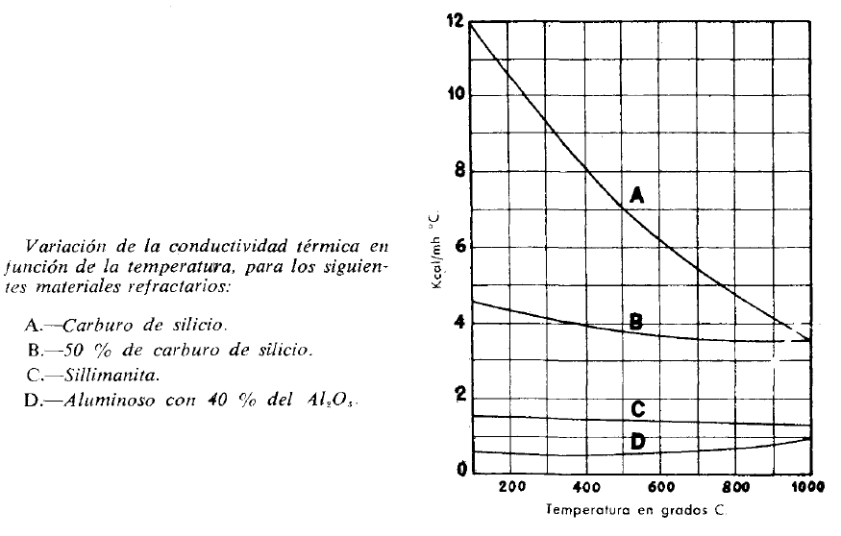

**6. ¿En qué materiales se observan los mayores coeficientes de dilatación?**

El coeficiente de dilatación (o más específicamente, el coeficiente de dilatación térmica) es el cociente que mide el cambio relativo de longitud o volumen que se produce cuando un cuerpo sólido o un fluido dentro de un recipiente cambia de temperatura provocando una dilatación térmica.

De forma general, durante una transferencia de calor, la energía que está almacenada en los enlaces intermoleculares entre dos átomos cambia. Cuando la energía almacenada aumenta, también lo hace la longitud de estos enlaces. Así, los sólidos normalmente se expanden al calentarse y se contraen al enfriarse; este comportamiento de respuesta ante la temperatura se expresa mediante el coeficiente de dilatación térmica (típicamente expresado en unidades de °C-1).

Para los sólidos, el tipo de coeficiente de dilatación más comúnmente usado es el coeficiente de dilatación lineal. En gases y líquidos es más común usar el coeficiente de dilatación volumétrico.

Para sólidos, también puede medirse la dilatación volumétrica, aunque resulta menos importante en la mayoría de aplicaciones técnicas. A partir del cálculo se deduce que el coeficiente de dilatación volumétrico es el triple del coeficiente de dilatación lineal.

Coeficientes de dilatación de algunos materiales:

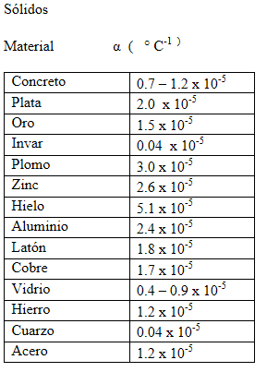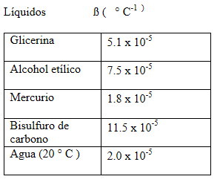

**7. Sabiendo que la fuerza centrífuga está dada por la expresión *Fc* = *m* ω2 ·*r* (*m:* masa en kg; ω*:* velocidad angular en rad/s; *r:* radio en m; *Fc:* fuerza en N), ¿qué porcentaje aproximado de disminución de fuerza se tendría al sustituir el acero de los álabes de una turbina por aleación de Ti? Si se mantiene la fuerza, ¿en qué porcentaje se podrían incrementar las rpm de la turbina?**

La fuerza de la fórmula expresa la tendencia a separarse del rotor los álabes en él insertados. Si se hace de titanio pueden tener una masa 1,39 veces menos (casi un 40 % menos). Como la fuerza es proporcional a la masa, esta fuerza baja en un 40 %. En cambio, la fuerza aumenta con el cuadrado de la velocidad angular, con lo que el cuadrado de las revoluciones podrá ser un 40 % superior y la revoluciones casi un 20 % más que si se hicieran los alabes en acero.

**8. ¿Cuál es la principal diferencia entre el bronce y el latón?**

Bronce: aleación de Cu y Sn. Latón: aleación de Cu y Zn.

**9. Cita las propiedades mecánicas y eléctricas del Cu.**

Propiedades mecánicas: blando y dúctil, por lo que no resulta fácil de mecanizar, buen comportamiento para deformación en frío, resistente a la corrosión y módulo de elasticidad *E* = 1 2000 kp/mm2.

Propiedades eléctricas: buen conductor de la electricidad, buen conductor del calor y resistividad eléctrica 1,7 · 19–6 Ω · cm.

**10. Enumera las características del aluminio y de las aleaciones más importantes que se hacen con aluminio.**

Tanto el aluminio como sus aleaciones se caracterizan por la relativa baja densidad (2,7 g/cm3 comparada con 7,9 g/cm3 del acero), elevadas conductividades eléctricas y térmicas y resistencia a la corrosión frente a algunos medios. Por su elevada ductilidad, se puede conformar con facilidad hasta convertirlo en papel. Su principal limitación es la baja temperatura de fusión  
(657 °C) que se restringe su campo de aplicación.

Para aumentar la resistencia mecánica del Al, se logra por actitud y por aleación, pero ambos procesos disminuyen su resistencia a la corrosión.

Los elementos más comunes en las aleaciones de Al son Cu, Mg, Si, Mn y Zn. Actualmente se utilizan mucho las aleaciones de Al y otros metales de baja intensidad, por ejemplo, el Mg y Ti.

**11. Explica las características del magnesio y de las aleaciones más importantes que se hacen con magnesio.**

La característica más relevante es su densidad, 1,7 g/cm3; por tanto, se utilizan por su bajo peso. Químicamente las aleaciones de Mg son inestables y susceptibles de corrosión marina y son relativamente resistentes a la corrosión atmosférica. Los elementos más comunes de aleación son el Al, Zn, y Mn. Se utilizan en la fabricación de aviones, armamento, ruedas de automóviles, etc.

**12. Las amoladoras portátiles deben llevar una carcasa protectora para evitar que salte el material. Esta carcasa, si bien no tiene unas exigencias mecánicas elevadas, debe ser ligera para hacerla más manejable y evitar el cansancio (lo que también provoca accidentes). ¿Qué material emplearías?**

Si lo fundamental es la ligereza, a la vista la de la tabla del ejercicio primero, se utilizará una aleación de magnesio.

**13. El eje del pedalier es la pieza que une las bielas de la bicicleta. A la vista del trabajo que va a realizar esta pieza en la bicicleta, ¿qué material recomendarías para sustituir al acero en una bicicleta de competición?**

Interesa un material con elevada resistencia específica para aligerarlo en lo posible. A la vista de la tabla realizada en el ejercicio primero (última columna), esta claro que lo ideal es el titanio.

**14. Cuando se suelda el acero con soldadura de arco eléctrico se protege el material fundido por diversos medios (escoria del recubrimiento del electrodo, gas inerte o CO2). En la soldadura del Ti debe protegerse también el metal que se debe unir por el exterior. ¿A qué crees que es debido?**

El principal inconveniente del titanio es su alto poder de reacción con otros materiales a alta temperatura.

**15. Supón que tuvieras que fabricar escaleras mecánicas. Estos dispositivos, además de producirse en fábrica, han de transportarse y se deben montar en el lugar de uso y, luego, proceder a su mantenimiento (para lo que hay que desmontar partes del mecanismo). ¿Qué material metálico de los estudiados, incluido el acero, utilizarías para su fabricación?**

El titanio sería ideal, pero no su precio. Por lo tanto, para conseguir ligereza y precio es interesante el aluminio.

**16. Una pieza de 300 mm de longitud tiene que soportar una carga de 50 000 N sin experimentar deformación plástica. Elige el material adecuado entre los tres propuestos, para que la pieza tenga un peso mínimo.**

|  |  |  |
| --- | --- | --- |
| **Material** | **Límite elástico (MPa)** | **Densidad (g/cm3)** |
| **Latón** | **345** | **8,5** |
| **Acero** | **690** | **7,9** |
| **Aluminio** | **275** | **2,7** |

El aluminio es el material que soporta la carga con un menor peso.

**17. Realiza un dibujo de la estructura cristalina del SiO2.**

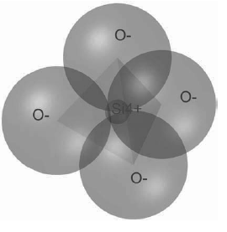

**18. ¿De qué factores depende la estructura atómica de los materiales cerámicos?**

Del enlace atómico, de los radios iónicos y de los intersticios.

**19. ¿Qué óxido se suele añadir al vidrio? ¿Con qué objetivo?**

Los óxidos intermedios, como los de plomo o de aluminio, no forman vidrios por sí mismos, sino que se incorporan a la estructura reticular de los formadores de vidrio. La adición de modificadores, como son el óxido de calcio o de sodio, tienen el objetivo de reducir la viscosidad del cristal líquido para que se pueda trabajar más fácilmente o bajar el punto de fusión para emplear menos energía. Los iones de sodio y calcio pueden provocar la desvitrificación o cristalización al llenar algunos de los intersticios que quedan en la desordenación.

**20. ¿Cuál es el componente principal del vidrio pírex?**

Algunos vidrios se forman combinando sílice y borato. Por ejemplo, el vidrio pírex contiene sustanciales cantidades de B2O3 en la sílice.

**21. Explica las fases del sinterizado.**

La sinterización es un proceso mediante el cual las partículas de un material cerámico se unen químicamente a temperaturas lo suficientemente altas para que se produzca difusión atómica entre partículas. Su fases son:

• Prensado en seco. El prensado en seco tiene lugar al compactar los polvos finamente granulados de las materias primas con pequeñas cantidades de agua y/o pegamentos de origen orgánico en un troquel.

Posteriormente se procede a un calentamiento (sinterizado), con el fin de que la pieza adquiera las fuerzas y microestructura deseadas.

Como variantes figuran:

— Compactación isostática. En este caso, los polvos cerámicos se cargan en una matriz flexible (caucho), que se encuentra dentro de una cámara de fluido hidráulico al que se le aplica presión. Las fuerzas de dicha presión compactan el polvo de manera uniforme en todas las direcciones. Posteriormente, se somete a calentamiento para obtener la microestructura deseada. Entre los productos fabricados por este método cabe destacar aislantes de bujías, crisoles, herramientas de carbono, etcétera.

— Compresión en caliente. De este modo se obtienen piezas de alta densidad y propiedades mecánicas optimizadas, combinando la presión y los tratamientos térmicos. Utilizaremos presiones unidireccionales como isostáticas.

**22. ¿Qué es el moldeo en barbotina para conformar materiales cerámicos?**

El moldeo en barbotina es un proceso de fundición por revestimiento, cuyas etapas son:

*a)* Preparación del material cerámico en polvo y de una emulsión (arcilla y agua) que forman una mezcla estable (barbotina).

*b)* Moldeo de la barbotina en un molde poroso (yeso), que permite la absorción de la parte líquida por el molde. A medida que se absorbe el líquido, se forma una capa de material más o menos dura en la pared del molde.

*c)* Cuando se ha conseguido el grosor deseado, el exceso de barbotina se desaloja de la cavidad. También podemos dejar que el molde se llene totalmente, como se observa en el libro. Este método se denomina fundición compacta.

*d)* Se deja secar el material dentro del molde hasta que alcance la resistencia necesaria, para posteriormente desmoldear.

*e)* Por último, se efectúa un calentamiento para conseguir las propiedades y microestructura deseadas.

**23. ¿En qué consiste la rotura frágil que surge en los materiales cerámicos?**

Consiste en la amplificación del esfuerzo en las grietas (defecto de Griffith).

**24. ¿Cuáles son las principales técnicas de conformado que se utilizan con los materiales cerámicos?**

Los productos tradicionales cerámicos y también los técnicos actuales, están fabricados compactando el material pulverulento en matrices que posteriormente son calentadas a altas temperaturas con objetivo de enlazar las partículas constituyentes entre sí. Las etapas a seguir en un proceso de formación cerámica son:

1.º Preparación del material.

2.º Modelado y fundido.

3.º Tratamiento térmico por secado u orneado a altas temperaturas.

**25. ¿De qué están hechas las superficies aislantes utilizadas para resistir temperaturas superiores a 1 200 °C?**

De fibra de sílice.

**26. ¿Cómo se llama la unidad repetitiva de una cadena polimérica?**

Mero.

**27. ¿Cuáles son los polímeros termoplásticos más utilizados?**

Polietileno (PE), cloruro de polivinilo (PVC) y polipropileno (PP).

**28. Cita ejemplos de productos de uso común fabricados con dichos materiales.**

Botellas de agua (PP), ventanas (PVC), tuberías (PVC), envases de productos de limpieza (PE), bolsas de plástico corrientes (PE), envoltorios productos alimentarios (PP) y vasos de plástico (PP).

**29. ¿Cuál es la diferencia entre un polímero termoplástico y uno termoestable?**

Los termoplásticos funden con el calor y pueden ser reformados varias veces sin alterar sus propiedades.

Los termoestables se degradan o descomponen por calentamiento elevado, no se pueden reciclar.

**30. Calcula el peso molecular medio de un tipo de polietileno si su grado de polimerización es 5 350 mero/mol.**

Grado de polimeración = Masa molecular del polímero (g/mol) / Masa de un mero (g/mero).

El etileno (-CH2-CH2-) tiene una masa de 28 g/mero.

La masa molecular = 5,350 mero/mol · 28 g/mero = 149,800 g/mol.

**31. Indica y explica cuatro procesos de transformación de polímeros termoplásticos para la obtención de productos.**

* Extrusión.
* Moldeo por soplado.
* Moldeo por inyección.
* Conformado al vacío.

**32. Mira a tu alrededor e indica al menos cinco objetos que creas que se han elaborado con materiales poliméricos. Intenta clasificarlos.**

Sartén (teflón), asa de la sartén (baquelita), camiseta (algodón), neumático (caucho), tubería (PVC).

**33. ¿Es lo mismo polímero que macromolécula? Pon un ejemplo.**

No, ambas son moléculas de elevada masa molecular, pero en los polímeros existe una repetición estructural y en las macromoléculas, no. Un ejemplo de polímero es el almidón, y un ejemplo de macromolécula son las proteínas.

**34. En el proceso de elaboración del teflón (politetrafluoroetileno) hemos conseguido controlar el crecimiento hasta tener cadenas con un promedio de 200 unidades. Se va a recubrir una sartén con este material. Si se necesitan 200 gramos de ese polímero, ¿cuántas cadenas poliméricas utilizaremos? Tetrafluoroetileno: C2F4 PM F = 19 y C = 12.**

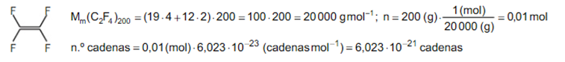

**35. Un determinado polímero de adición tiene por composición centesimal: 38,43 % de C,  
56,77 % de Cl y 4,80 % de H. (PM C = 12, Cl = 35,5 e H = 1). A partir de esta información:**

***a)* Calcula la fórmula empírica del polímero.**

Masas atómicas (u.m.a): C = 12, Cl = 35,5 e H = 1

C – 38, 42 % - 38,42 / 12 = 3,20 – 3,20 / 1,59 = 2,01 – 2

Cl – 56,70 % - 56,7 / 35,5 = 1,59 – 1,59 / 1,59 = 1,00 – 1

H – 4,80 % - 4,80 / 1 = 4,80 – 4,80 / 1,59 = 3,01 – 3

C2H3Cl – cloroeteno o cloruro de vinilo (CH2 = CHCl).

***b)* Identifícalo.**

El polímero es el policloruro de vinilo o PVC.

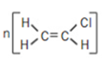

***c)* Pon algún ejemplo de sus aplicaciones.**

Se utiliza en la fabricación de puertas y ventanas para construcción, telas impermeabilizantes, envases, tuberías, cubos, recubrimientos eléctricos, embarcaciones neumáticas, etc.

**36. Las siliconas se utilizan en el sellado de las ventanas, tuberías, etc.**

***a)* ¿Qué propiedad les da esa utilidad?**

Son compuestos hidrófobos: repelen a las moléculas de agua y se usan como aislantes contra la humedad. Son elastómeros (la cadena principal es muy flexible), estables al calor y resistentes al ataque químico. Se utilizan como lubricantes, sellado de juntas, rellenos de implantes, etc.

***b)* ¿Por qué las siliconas son polímeros inorgánicos?**

Porque son polímeros obtenidos a partir de átomos de silicio en lugar de carbono.

***c)* ¿Son polímeros de adición o de condensación?**

Son polímeros de condensación.

***d)* Escribe su monómero genérico y la reacción de polimerización.**

Forman polímeros de cadenas lineales o entrecruzadas, desprendiendo agua:

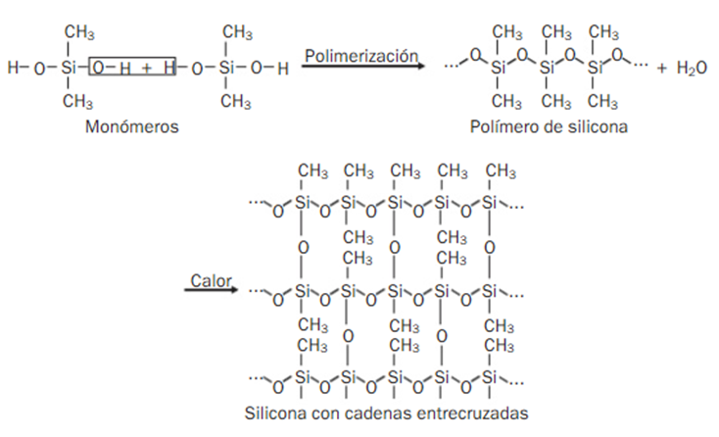

**37. El polietileno-tereftalato (PET) es un polímero de condensación formado a partir del ácido tereftálico (HOOC-C6H4-COOH) y el etilenglicol (HOCH2-CH2OH).**

***a)* Escribe las reacciones que justifican la formación de PET a partir de los componentes citados anteriormente.**

La reacción de formación del PET es la siguiente:



***b)* Analiza si en el proceso de fabricación interesa añadir aditivos que aumenten o disminuyan la facilidad de degradación inducida por la luz solar de los plásticos necesarios para fabricar los siguientes productos:**

**• Ventanas de PVC.**

**• Bolsas de basura.**

**• Envases de refresco.**

**• Cajas para aparatos de TV.**

En caso de plásticos desechables sí interesa, para con ello favorecer su degradación por fotoactivación (bolsas de basura, envases de refrescos o cajas para aparatos de televisión). EN el caso de las ventanas de PVC no interesa, pues es preciso que perduren en el tiempo.

**38. Para un sellador de juntas, ¿qué tipo de elastómero se utiliza?**

Cauchos de silicona, ya que pueden ser usados en un rango de temperaturas comprendido entre -100° y 250° C.

**39. ¿Por qué crees que en polímeros siempre se habla de masa molecular promedio?**

Porque el control sobre el crecimiento de las cadenas es aproximado y se calcula el peso molecular promedio. Se calcula el peso total de todas las moléculas poliméricas contenidas en una muestra y se divide por el número total de moléculas poliméricas en dicha muestra.

**40. En el proceso de elaboración de teflón (politetrafluoroetileno) hemos conseguido controlar el crecimiento hasta tener cadenas con un promedio de 200 unidades. Se va a recubrir una sartén con este material. Si se necesitan 200 gramos de ese polímero, ¿cuántas cadenas poliméricas utilizaremos?**



**41. Las tuberías de desagüe se elaboran con PVC (policloroeteno). Calcula la proporción de cloro en el polímero.**

Cloroeteno: CH2 = CHCl - Mm = 12 2 + 1 3 + 35,5 = 62,5 gmol-1

% Cl = 100 = 56,8 %

**42. Analiza y justifica, de las siguientes afirmaciones, cuáles son correctas y cuáles incorrectas. La estructura electrónica de los semiconductores está formada por:**

***a)* Dos bandas de energía con algunos estados superpuestos.**

***b)* Dos bandas de energía con electrones conductores en la de conducción.**

***c)* Bandas de valencia y conducción, separadas por un intervalo prohibido de energía.**

***d)* Bandas de valencia y conducción coincidentes.**

La correcta es la (c).

La característica común que presentan los semiconductores, como el silicio o el germanio, es la de poseer cuatro electrones en su capa de valencia. Esta estructura electrónica permite la agrupación de los átomos, formando una estructura reticular en la que cada uno de ellos queda rodeado por otros cuatro. Entre dichos átomos se establece un enlace covalente, por compartición de un par de electrones.

A bajas temperaturas, la estructura del semiconductor se establece y se comporta como un aislante. No obstante, al aumentar la temperatura y debido a la proximidad de la banda de conducción, algunos electrones abandonan la capa de valencia y pasan a la de conducción. Estos electrones contribuyen a establecer una corriente eléctrica cuando se aplica un campo eléctrico exterior.

Al mismo tiempo, su paso a la banda de conducción origina un hueco en la banda de valencia. Ese hueco permite que los electrones de la capa de valencia adquieran cierta movilidad al desplazarse para rellenarlo, produciéndose así nuevos huecos.

Existe, por tanto, una conducción por «huecos». Dado que el hueco representa la falta de un electrón, su movimiento puede considerarse equivalente al de una carga +e positiva.

Se establece, por tanto, una doble conducción en el semiconductor: por un lado, la correspondiente a los electrones que han saltado a la banda de conducción, y por otro, la que corresponde al movimiento de los huecos en la banda de valencia.

A esta conductividad de los semiconductores se le denomina conductividad intrínseca, por ser propia del semiconductor. Como ya hemos dicho, la conductividad intrínseca dependerá de la temperatura, aumentando a medida que lo haga esta.

Para evitar el efecto de la temperatura se modifica la conductividad de los semiconductores de una forma más estable, añadiendo pequeñas cantidades de otro elemento, denominadas impurezas, mediante un proceso denominado dopado del semiconductor.

**43. De las siguientes afirmaciones, analiza y justifica cuáles son correctas y cuáles incorrectas. En los semiconductores, los agentes activos de conducción son:**

***a)* Los electrones de la banda de valencia.**

***b)* Los huecos de la banda de valencia.**

***c)* Los electrones de la banda de conducción.**

***d)* Electrones y huecos.**

La correcta es la (d).

Ver explicación de la Actividad 42.

**44. Analiza y justifica, de las siguientes afirmaciones, cuáles son correctas y cuáles incorrectas. La diferencia entre la estructura electrónica de un metal y un semiconductor radica en:**

***a)* La diferencia de población electrónica en la banda de conducción.**

***b)* La inexistencia de una banda de energía prohibida en el metal separando las bandas de valencia y conducción.**

***c)* Un mayor valor de la energía prohibida en el semiconductor que en el metal.**

***d)* La inexistencia de banda de valencia en los metales.**

La correcta es la (b).

Ver explicación de la Actividad 42.

**45. ¿Cómo afecta la temperatura en la estructura de un semiconductor?**

A bajas temperaturas, la estructura del semiconductor se establece y se comporta como un aislante. No obstante, al aumentar la temperatura y debido a la proximidad de la banda de conducción, algunos electrones abandonan la capa de valencia y pasan a la de conducción. Estos electrones contribuyen a establecer una corriente eléctrica cuando se aplica un campo eléctrico exterior.

**46. ¿De qué forma podemos minimizar el efecto de la temperatura sobre la estructura de un semiconductor?**

Para evitar el efecto de la temperatura se modifica la conductividad de los semiconductores de una forma más estable, añadiendo pequeñas cantidades de otro elemento, denominadas impurezas, mediante un proceso denominado dopado del semiconductor.

A esta conductividad de los semiconductores se le denomina conductividad intrínseca, por ser propia del semiconductor. Como ya hemos dicho, la conductividad intrínseca dependerá de la temperatura, aumentando a medida que lo haga esta.

**47. ¿Cómo denominamos a los materiales que presentan valores de campo, corriente y temperatura críticos, no ofrecen resistencia al paso de la corriente y además no permiten que un campo magnético externo penetre en su interior?**

Materiales superconductores.

**48. Indica los cuatro tipos de residuos principales según el tipo de material.**

**Residuos sólidos urbanos** **(RSU).** Son los generados en los domicilios particulares, comercios, oficinas y servicios y los que por su naturaleza o composición puedan asimilarse a los producidos en los anteriores lugares o actividades. También lo son los procedentes de la limpieza de vías públicas, zonas verdes, áreas recreativas y playas. Animales domésticos muertos, así como muebles, enseres y vehículos abandonados. Residuos y escombros procedentes de obras menores de construcción y reparación domiciliaria.

**Residuos industriales** **(RTP o asimilables a RSU).** Dentro de los residuos que genera la industria es conveniente diferenciar entre:

- **Inertes:** escombros y materiales similares, en general, no peligrosos para el medio ambiente, aunque algunos procedentes de la minería pueden contener elementos tóxicos.

- **Similares a residuos sólidos urbanos:** restos de comedores, oficinas, etc.

- **Residuos peligrosos:** por su composición química u otras características requieren tratamiento especial.

**Residuos médicos y de laboratorios**. Son restos del trabajo clínico o de investigación. Pueden tener la consideración de RTP y RR.

**Residuos radiactivos (RR).** Materiales que emiten radiactividad, procedentes del ámbito médico-hospitalario y de las centrales nucleares principalmente.

**49. ¿Cómo pueden ser aprovechados los aceites usados?**

*a)* Regeneración y nueva producción de aceites de base, eliminando contaminantes, productos de oxidación y aditivos contenidos en el aceite usado.

*b)* Combustión, es decir, utilización del aceite usado como combustible en instalaciones de recuperación del calor generado y con equipos anticontaminantes adecuados.

**50. ¿Qué se entiende por depósitos de seguridad en el tratamiento de RTP?**

Se entiende por depósito de seguridad todo aquel vertedero emplazado sobre terrenos geológicos del suelo y/o subsuelo destinado al almacenamiento de determinados residuos industriales considerados RTP, con el fin de que sus propiedades nocivas no puedan afectar en ningún caso, ni en el tiempo, al medio natural y a la salud humana. El depósito tiene la función teórica de preservar mediante aislamiento de los residuos durante extensos períodos de tiempo, dada la toxicidad y la persistencia de los mismos.

**51. ¿Debo deshacerme de las pilas y baterías usadas con los RSU de origen domiciliario?**

No, todas las pilas primarias y secundarias una vez finalizada su vida útil son residuos peligrosos. Todos los tipos de pilas y baterías primarias y secundarias deben ser tratados y reciclados con la mejor tecnología disponible o, en su defecto, deben ser separados del flujo de los residuos domiciliarios comunes y dispuestos de manera segura. Deshacerse de estos residuos con los demás RSU o recolectarlos, acopiarlos o acumularlos en hogares, escuelas, etc., no es una solución segura ni ambientalmente adecuada.

**52. ¿Qué podemos hacer como consumidores para minimizar el impacto producido por los RSU?**

Tenemos un rol importante en la generación de los residuos. Mensualmente compramos y tiramos kilos de residuos que se disponen en rellenos o basurales generando graves problemas sanitarios y ambientales. Hay algunas pautas que los consumidores podemos tener en cuenta para la reducción de la cantidad de residuos que generamos, así como su composición tóxica.

**53. ¿Qué se hace con los residuos sólidos urbanos que no se pueden reciclar?**

En todos los sistemas de tratamiento de residuos que hoy se conocen y practican, siempre existe una cantidad que no se puede reciclar, generalmente debido a su composición. Esta fracción se deposita en el relleno sanitario o vertedero.

**54. ¿Cuáles son los colores que identifican las distintas fracciones de materiales reciclables?**

No existe una convención internacional para esta simbología, ya que cada país cuenta con mecanismos ya existentes con sus colores preestablecidos que pueden diferir de una país a otro. Sin embargo es común encontrar algunos colores que se suelen adoptar para determinados materiales: Papel y cartón: AZUL Vidrio: VERDES Materiales orgánicos: MARRÓN Fracción no valorizable: NEGRO o GRIS. En varios países se agrupan varios materiales en "Envases" (plásticos, multilaminados, metales, etc.) y es común utilizar el color AMARILLO. A nivel industrial es común encontrar el color ROJO para los residuos con características de peligrosidad.